**ChileCompra se despliega en Magallanes para capacitar a compradores y proveedores en cambios a la Ley de Compras Públicas**

**• Los funcionarios y proveedores de la región conocieron las nuevas exigencias en materia de probidad y transparencia que entran a regir de inmediato apenas se publique la ley de compras públicas, que se encuentra en último trámite en el Tribunal Constitucional.**

**• Durante el 2023 se transaron entre MES enero y agosto $118.194 millones de pesos a través de www.mercadopublico.cl en la Magallanes con 34.684 órdenes de compra emitidas por los diferentes organismos públicos.**

Este 21 de noviembre, ChileCompra visitó la Región de Magallanes y la Antártica para dar a conocer a los usuarios compradores y proveedores del Estado las novedades de la modernización de la Ley de Compras Públicas, cuyo proyecto se encuentra en el último trámite en el Tribunal Constitucional y que traerá importantes avances en materia de transparencia, probidad, impulso a las Empresas de Menor Tamaño y economía circular, entre otros.

**[AGREGAR USUARIOS PARTICIPANTES] 4500** usuarios entre funcionarios de entidades públicas regionales y proveedores conocieron las nuevas disposiciones en materia de probidad y transparencia que establece el capítulo 7 de la nueva ley, las que rigen de inmediato apenas se publique la ley, y que dicen relación con un mayor resguardo de los conflictos de interés en las compras públicas, lo que implica cambios relevantes en las compras de entidades del Estado.

**Principales puntos de la reforma de compras públicas que rigen de inmediato**

Se amplía el universo de personas relacionadas inhábiles para contratar con los organismos del Estado, incluyendo no solo a directivos de los servicios que hacen la compra (hasta jefaturas de departamento) sino también a todos los funcionarios, aunque no ejerzan jefaturas, y a las personas vinculadas a estos por parentesco, así como las sociedades en que ellos sean parte o tengan la calidad de beneficiarios finales. En el caso de los directivos, la inhabilidad se extenderá hasta un año desde el cese del cargo. Además, se publicará en el sistema el personal que participe en los procesos de compra.

También se amplían las causales de inhabilidad para participar del Registro de Proveedores y se fortalece la normativa aplicable a grupos empresariales relacionados y al concepto de “beneficiarios finales”, junto con regular la inadmisibilidad de las ofertas en caso de que en un procedimiento de contratación se presenten ofertas simultáneas respecto de un mismo bien o servicio por parte de empresas del mismo grupo empresarial o relacionadas entre sí.

Al Banco Central, a las empresas públicas y a las sociedades en que el Estado tenga más de 50% de participación también se les aplicarán las normas de Probidad y Transparencia.

**6.368 usuarios se han capacitado a lo largo del país**

Durante noviembre, la Dirección ChileCompra desarrollará un ciclo de cursos presenciales que abordan la modernización de la Ley de Compras Públicas, cuyo proyecto se encuentra en el último trámite en el Tribunal Constitucional y que traerá importantes avances en materia de transparencia, probidad, impulso a las Empresas de Menor Tamaño y economía circular, entre otros.

En total se realizarán 36 capacitaciones presenciales, que tienen como objetivo que los usuarios y usuarias encargadas de las compras de los distintos organismos del Estado y las personas y empresas que buscan vender sus bienes y servicios, se actualicen respecto a los cambios normativos que impactarán en la gestión de la contratación pública. Estas se suman a las realizadas en la Región Metropolitana en forma presencial y virtual desde el 3 de octubre sumando un total de 6.368 usuarios capacitados.

Los cursos son gratuitos y requieren inscripción previa y se desarrollan en colaboración con las Seremis del Ministerio de Hacienda, Sercotec, Inacap, la Delegación Presidencial Regional de Atacama, la Universidad Católica del Norte, la Universidad de Talca y la Universidad de Concepción.

“Se trata del primer despliegue de funcionarios de ChileCompra en distintas regiones del país desde la pandemia y responde al interés que tenemos como institución de llegar directamente a compradores y proveedores en lo que respecta a los cambios normativos que trae la nueva Ley de Compras Públicas, que esperamos se publique en los próximos meses. Estamos trabajando intensamente para dar a conocer los cambios a la norma, especialmente los que tienen relación con probidad y transparencia que entrarán en vigencia inmediatamente tras publicación en el Diario Oficial”, indicó la directora de ChileCompra, Verónica Valle.

Para participar los usuarios sólo deben revisar la oferta de cursos e inscribirse.

**$118.194 millones se transaron en Mercado Público entre enero y agosto 2023 en la Región de Magallanes y la Antártica.**

Durante 2023 se transaron $118.194 millones de pesos (US$ 271 millones) a través de www.mercadopublico.cl en la Región de Magallanes y la Antártica con 34.684 48.304 órdenes de compra emitidas por los diferentes organismos públicos.

$97.578 30.358 2022

En la Región de Magallanes y la Antártica, en este periodo, las instituciones con mayor participación fueron: SERVICIO DE SALUD MAGALLANES ($21.282 millones pesos); Hospital Dr. Lautaro Navarro Avaria ($20.726 millones pesos); SERVIU XII Región y Antartica Chilena ($9.088 millones pesos). Por su parte, los rubros más solicitados fueron: Servicios de construcción y mantenimiento (US$ US $25.305.700); Servicios profesionales, administrativos y consultorías de gestión empresarial (US$ US $10.048.270); Obras (US$ US $9.714.120).

Las principales órdenes de compra, durante Región de Magallanes y la Antártica, fueron las siguientes:

|  |  |  |  |  |
| --- | --- | --- | --- | --- |
| Institución | Código orden de compra | Motivo de la compra | Proveedor | Monto comprometido en CLP |
| SERVICIO DE SALUD MAGALLANES | 1180730-4-SE23 | NORMALIZACIÓN CESFAM 18 DE SEPTIEMBRE PUNTA ARENAS | Constructora Salfa (Punta Arenas) | $15.427 millones |
| MINISTERIO DE OBRAS PUBLICAS DIREC CION GRAL DE OO PP DCYF | 1096-95-SE23 | Conservación Accesos, estacionamientos GMA Zañartu | AXIS S.A. | $3.952 millones |
| SERVIU XII Región y Antartica Chilena | 638-130-SE23 | CONST. CICLORUTA TRAMO AV. BULNES SARM.-FLAMENCO | CONSTRUCTORA SALFA S.A | $3.110 millones |
| SERVIU XII Región y Antartica Chilena | 638-155-SE23 | CONSTRUCCIÓN VIVIENDAS TUTELADAS PUNTA ARENAS | CONSTRUCTORA SALFA S.A | $2.147 millones |
| SERVIU XII Región y Antartica Chilena | 638-175-SE23 | CONST. CONEX. M. T. ZAMBRANO-C. VIDELA TRAMO 3 | Aes limitada | $1.774 millones |

**El sector de Salud lidera las compras con $46.597 millones millones transados**

Respecto de las transacciones en Mercado Público por sector comprador en Magallanes, Salud lideran las compras con $46.597 millones millones de pesos transados, lo que equivale a un 39,4%% de las transacciones por sector en la región. Le sigue el sector Obras Públicas con $23.409 millones millones transados, esto un 19,8%%, luego viene Municipalidades con $17.339 millones millones de pesos transados (14,7%%) y luego Gob. Central, Universidades con $16.985 millones millones de pesos transados (14,4%%).

|  |  |  |
| --- | --- | --- |
| Salud |  |  |
| Obras Públicas |  |  |
| Municipalidades |  |  |
| Gob. Central, Universidades |  |  |

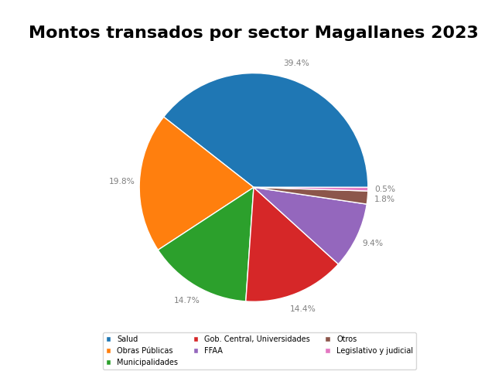

En la Región de Magallanes y la Antártica se generaron oportunidades por la modalidad Compra Ágil -que permite mayor participación de las Mipymes en compras de menores montos (igual o menor a 30 UTM)- por $$6.001 millones millones, las que se tradujeron en 9.243 órdenes de compra emitidas por los organismos públicos de la región. Se observó un crecimiento de 26,9%% (variación nominal) entre el 2022 y el 2023 en los montos transados en la Compra Ágil en la región, con una diferencia de 1.167 en órdenes de compra el 2023 si se compara con el 2022.